第四章Word习题（1）
班级： 姓名：
一、单选题
( )1、在Word中，单击下面四个常用工具栏中的什么按钮，可以打开一个下拉列表。
A、显示比例 B、拼写检查 C、帮助 D、新建
( )2、在Word窗口的工作区中，闪烁的垂直条表示
A、鼠标位置 B、插入点 C、键盘位置 D、按钮位置
( )3、在Word中，不打印却想查看要打印的文件是否符合要求，可单击
A、“打印预览”按钮 B、“文件”按钮 C、“新建”按钮 D、按钮位置
( )4、下列操作中，执行（ ）不能选取全部文档
A “编辑”菜单中的“全选”命令或按Ctrl+A组合键
B、将光标移到文档的左边空白处，当光标变为一个空心箭头时，按住Ctrl键单击鼠标
C、将光标移到文档的左边空白处，当光标变为一个空心箭头时，连续三击鼠标
D、将光标移到文档的左边空白处，当变为一个空心箭头时，双击鼠标
( )5、把单词cta改成cat,再把teh改成the后，单击“撤销上一次”按钮会显示
A、cta B、cat C、teh D、the
( )6、要改变文档中单词的字体，必须
A、把插入点置于单词的首字符前，然后选择字体
B、选择整个单词然后选择字体
C、选择所要的字体然后选择单词
D、选择所要的字体然后单击单词一次
( )7、在Word中，进行段落格式设置的功能最全面的工具是
A、制表位对话框 B、水平标尺 C、“段落”对话框 D、正文排列对话框
( )8、页面设置对话框由四个部分组成，不面不属于页面对话框的是
A、版面 B、纸张大小 C、纸张来源 D、打印
( )9、要删除分节符，可将插入点置于双点上，然后按
A、Esc键 B、Tab键 C、回车键 D、Del键
( )10、在Word操作时，通过使用（ ）方法，能在屏幕上看到按所选取的字体和大小显示的全部文本
A、打印预览 B、自由表格 C、帮助 D、缩放
( )11、在Word中，打开（ ）模式后，按下键盘上的一个键时，插入点右边的字符将被替换掉
A、编辑 B、插入 C、改写 D、录制宏
( )12、要使单词以粗体显示，应进行（ ）操作
A、选定单词并单击粗体按钮 B、选定单词按Ctrl+空格键
C、单击粗体按钮然后输入单词 D、A和B都对
( )13、不是格式工具栏上的对齐按钮的是
A、左对齐 B、左调整对齐 C、居中 D、右对齐
( )14、要给选中的段落的左边添加边框，可单击边框工具栏的（ ）按钮
A、顶端框线 B、左侧框线 C、内部框线 D、外围框线
( )15、要想观察一个长文档的总体结构，应当使用（ ）方式
A、主控文档视图 B、页面视图 C、全屏显示 D、大纲视图
( )16、“三维效果”按钮在（ ）工具栏中
A、常用 B、格式 C、绘图 D、图片
( )17、在打印文档之前可以预览，以下命令中正确的是
A、选择“文件”菜单中的的“打印预览”命令 B、单击常用工具栏中的“打印”按钮
C、单击常用工具栏中的“打印预览”按钮 D、A和C都正确
( )18、一位同学正在撰写毕业论文，并且要求只用A4规格的纸输出，在打印预览中，发现最后一页只有一行，她想把这一行提到上一页，最好的办法是
A、改变纸张的大小 B、增大页边距 C、减小页边距 D、将页面方向改为横向
( )19、一份合同要输出三份，正确的操作是
A、在“打印份数”里输入“3份” B、在“打印份数”里输入“3”
C、打开“双面打印” D、打开“打印到文件”
( )20、以下有关常用工具栏上“打印”按钮的说法中，正确的是
A、可以选择不同的打印机型号 B、可以设置不同的打印范围
C、可以设置打印份数 D、文档立即送到打印机
( )21、在文件菜单中打印对话框的“页面范围”一的“当前页”项是指
A、当前窗口显示的页 B、插入光标所在的页
C、最早打开的页 D、最后打开的页
( )22、打开Word时，（ ）没有出现在打开的屏幕上
A、Microsoft Word帮助主题 B、菜单栏 C、滚动条 D、工具栏
( )23、Word中保存文档的命令出现在（ ）菜单里
A、保存 B、编辑 C、文件 D、实用程序
( )24、在Word编辑状态下，操作的对象经常是被选择的内容，若鼠标在某行行首的左边，下列（ ）操作可以选择光标所在的行
A、双击鼠标左键 B、单击鼠标右键
C、将鼠标左键击三下 D、单击鼠标左键
( )25、在Word中，可以双击状态栏中的（ ）指示器，通过扩展选取文本的方法，来选择任意大小的文本
A、插入 B、录制宏 C、扩展 D、改写
( )26、要使Word能自动更正经常输错的单词，应使用（ ）功能
A、拼写检查 B、同义词库 C、自动拼写 D、自动更正
( )27、在Word编辑中，要移动或复制文本，可以用（ ）来选择文本。
A、鼠标 B、键盘 C、扩展选取 D、以上方法都行
( )28、在Word编辑中，模式匹配查找中能使用的通配符是
A、+和— B、*和 ， C、*和？ D、/ 和*
( )29、Word中在文档里查找指定单词或短语的功能是
A、搜索 B、局部 C、查找 D、替换
( )30、要复制字符格式而不复制字符，需用（ ）按钮
A、格式选定 B、格式刷 C、格式工具框 D、复制
( )31、如果想增大选定文本的字体大小，应该
A、选比默认值小的字体尺寸 B、单击增加缩进量按钮
C、单击缩放按钮 D、按CTRL+I
( )32、等于每行中最大字符高度两倍的行距被称为（ ）行距
A、两倍 B、单倍 C、1.5倍 D、最小值

二、填空题
1、当修改一个文档时，必须把 移到需要修改的位置
2、滚动块在 滚动条中的位置表明窗口中文本的位置与文档头尾的相对位置关系
3、在Word中，要选整个文本，可将鼠标移到左边选定栏， 鼠标左键，也可以用“编辑”菜单的 命令或按 组合键。
4、在Word中，如果要查看文档的页数、字符数、段落数，摘要等信息，应单击“文件”菜单中的 选项。
5、在一个对话框中，Word提供两种方法来确认所作出的选择：单击 按钮或按ENTER键。
6、在“文件名”框中，可以输入多达 个字符的文档名
7、在状态栏中，当 是黑色时，Word处于改写模式。
8、Word的工作窗口主要由 、 、 、 、 五部分组成。
9、剪切、复制、粘贴的快捷键分别是 、 、 。
10、若要将插入点移到文档的尾部，按 键最快。
11、打印之前最好能进行 ，以确保取得满意的打印效果。
12、Word的启动可以从 菜单的“程序”项中，找到““Microslft Word ”，单击即可启动。
13、如果要结束Word的使用，可选择“文件”菜单的 命令。
14、在Word的窗口界面中， 位于窗口最上方，用来指示当前所使用的软件名称及所编辑的文档名称。
15、在Word的窗口界面中， 用于确定文本在屏幕及纸上的位置，查看正文、图片、表格的宽度，也可以利用它对正文进行排版。有水平和垂直两种。
16、在Word中，如果要想查看插入光标在文档内的当前位置，处于第几节、第几页，处于插入方式还是改写方式，可从窗口的最下方的 上查看到。
17、第一次启动Word时，在屏幕窗口上仅显示 工具栏和 工具栏。
18、Word通常有四种视图模式，利用 左边的视图方式按钮，或“视图”菜单中的相应命令可在同视图方式之间切换。
19、Word中的“剪贴板”最多可容纳 项内容。

三、综合题
1、在Word中编辑一篇文档，如图，试简述以下各题的主要操作步骤
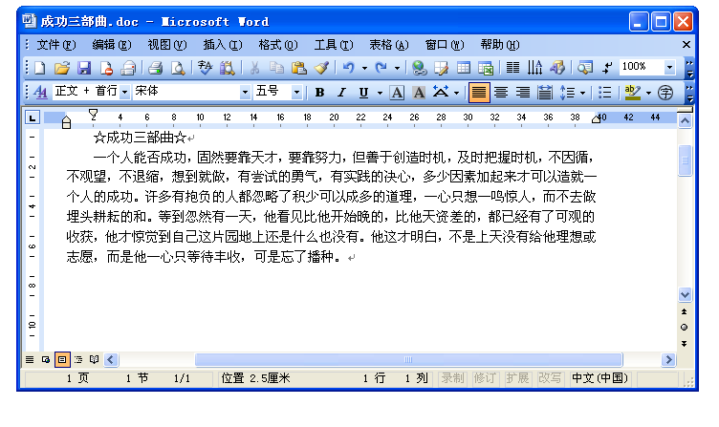
（1）使用工具栏将标题“☆成功三部曲☆”应用“标题1”样式，并在页面的水平方向上居中。
（2）从“许多有抱负的人……”开始另起一段落；然后选定新段落（使用鼠标操作），并使用菜单或工具栏设置新段落中文字为加粗小四号仿宋体格式。
（3）将处理后的文档以原名保存在原文件夹中。

2、在D：盘的高三文件夹下打开文档“高三（1）班.DOC”，按要求完成下列操作（10）
（1）将文中所有词语“款待”替换成“宽带”；将标题文字（宽带发展面临路径选择）设置为三号黑体、红色、加粗、居中，段后间距设置为16磅。
（2）将文中第一段文字“近来，……设备商、运营商和提供商都难以获益。”设置为五号、仿宋，段落左右各缩进2厘米，首行缩进0.8厘米，行距为2倍行距，段前间距为9磅
（3）将文中第二段“中国出现宽带接入热潮，……一个难得的历史的机会。”分为等宽的两栏，栏宽为7厘米。
（4）将文档页面设置3磅、深红色、三维边框，纸张大小为16开以原文件名保存文档

